石家庄铁道大学
实 验 报 告
课程名称 面向对象程序设计 信息科学与技术 学院 1901-3 班
姓名 崔金泽 学号 20192163 日期 2021 年 5 月 8 日

实验4：C++模板编程
实验目的：
1、使学生熟悉函数模板的概念与应用
2、使学生熟悉类模板的概念与应用

实验环境：
1、 所需硬件环境为微机 
2、 所需软件环境为 MicrosoftVisualC++6.0 或 Code::Blocks

[实验任务一]：函数模板1
使用函数模板，实现求两个数，三个数的最小值。主函数中针对不同类型数据进行测试，在实验报告中附上每个例子的结果截图。
实验要求：
1.注意加上必要的输入输出提示和注释；
2.注意开头的标注部分，加上自己的姓名以及修改日期。

源程序清单及结果截图：
//崔金泽 2021/5/28
#include<iostream>
using namespace std;
/*使用函数模板，实现求两个数，三个数的最小值。
主函数中针对不同类型数据进行测试（实现显示实例化和隐式实例化）。

*/

//函数模板
template<typename T>
T GetMin(T Array[], int Length) {
T temp = Array[0];
for (int i = 0; i < Length; i++) {
if (temp > Array[i]) {
temp = Array[i];
}
}
return temp;
}

int main() {
int intArray[] = { 1,2,3 };//int型数组测试
double doubleArray[] = { 1.1,1.2,1.3 };//double型数组测试
//计算长度
int intArrayLength, doubleArrayLength;
intArrayLength = sizeof(intArray) / sizeof(int);
doubleArrayLength = sizeof(doubleArray) / sizeof(double);

cout << "int最小值:" << GetMin<int>(intArray, intArrayLength) << endl;//显式
cout << "double型最小值:" << GetMin<double>(doubleArray, doubleArrayLength) << endl;
return 0;

} 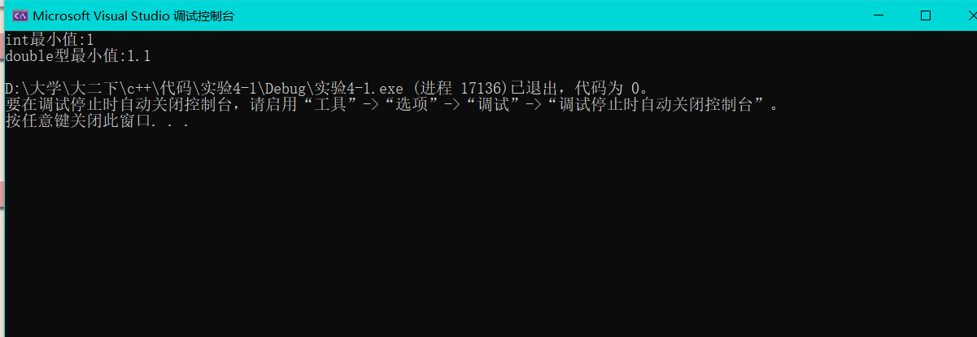

[实验任务二]：函数模板1
分别使用3个函数模板实现对T[n]中的数据进行输入、排序（算法自选）、输出，主函数中针对不同类型数据进行测试，在实验报告中附上每个例子的结果截图。
实验要求：
1.注意加上必要的输入输出提示；
2.注意开头的标注部分，加上自己的姓名以及修改日期；

源程序清单及结果截图：
/*分别使用3个函数模板实现对T[n]中的数据进行输入、排序（算法自选）、输出，
主函数中针对不同类型数据进行测试，在实验报告中附上每个例子的结果截图。*/
//崔金泽 2021/5/15
#include<iostream>
#include<string.h>
#include<algorithm>
using namespace std;

template <typename T> void swap(int& a, int& b)
{
int temp = a;
a = b;
b = temp;
}
template <typename T> int getsize(T& array)
{
return sizeof(array) / sizeof(array[0]);
}

template <typename T> void maopao(T& a,int n)
{
int len = n;
for (int i = 0; i < len; i++)
for (int j = 0; j < i; j++)
{
if (a[i] > a[j])
swap(a[i], a[j]);
}
}

template <typename T> void qsort(T& a, int low, int high)
{
if (low >= high) return;
int i = low + 1, j = high;
int key = a[low];
while (1)
{
while (1) {
if (key < a[j] && j>low)
j--;
else break;
}
while (1) {
if (a[i] < key && i < high)
i++;
else break;
}
if (i >= j) break;
else swap(a[i], a[j]);

}
swap(a[low], a[j]);
qsort(a, low, j - 1);
qsort(a, j + 1, high);
}

template <typename T> int selectionSort(T &arr,int x)
{
int len = x;
int minIndex, temp,i,j;
for (i = 0; i < len - 1; i++) {
minIndex = i;
for (j = i + 1; j < len; j++) {
if (arr[j] < arr[minIndex]) { // 寻找最小的数
minIndex = j; // 将最小数的索引保存
}
}
temp = arr[i];
arr[i] = arr[minIndex];
arr[minIndex] = temp;
}
return 0;
}
int main()
{
int a[100];
int n, i = 0;
cout << "采用冒泡排序：" << endl;
cout << "输入数据的个数n:"<<endl;
cin >> n;
cout << "请输入数据" << endl;
for (i = 0;i < n;i++)
{
cin >> a[i];
}
cout << "其元素分别为：";
for(i=0;i<n;i++){ cout << a[i] << ' '; }

cout << "对该数组排序" << endl;
cout << "输出排序后的数组：" << endl;;
maopao(a,n);
for (int i = 0; i < n; i++)
cout << a[i] << " ";
cout << endl << endl;

cout << "采用快速排序" << endl;
cout << "原始数组为字符型数组b"<<endl;
cout << "输入数据的个数n:";
int m;
cin >> m;
cout << "请输入数据" << endl;
double b[99];
for (i = 0; i < m; i++)
{
cin >> b[i];
}
cout << "对该数组的排序" << endl;
qsort(b, 0, m - 1);
cout << "输出排序后的结果" << endl;
for (int i = 0; i < m; i++)
cout << b[i] << " ";
cout << endl << endl;

cout << "采用选择排序" << endl;
cout << "输入数据的个数x";
int x;
cin >> x;
cout << "请输入数据" << endl;
int arr[99];
for (i = 0; i < x; i++)
{
cin >> arr[i];
}

cout << "对该数组排序" << endl;
selectionSort(arr,x);
cout << "输出排序后结果：" << endl;
for (int i = 0; i < x; i++)
cout << arr[i] << " ";
cout << endl;
return 0;
}

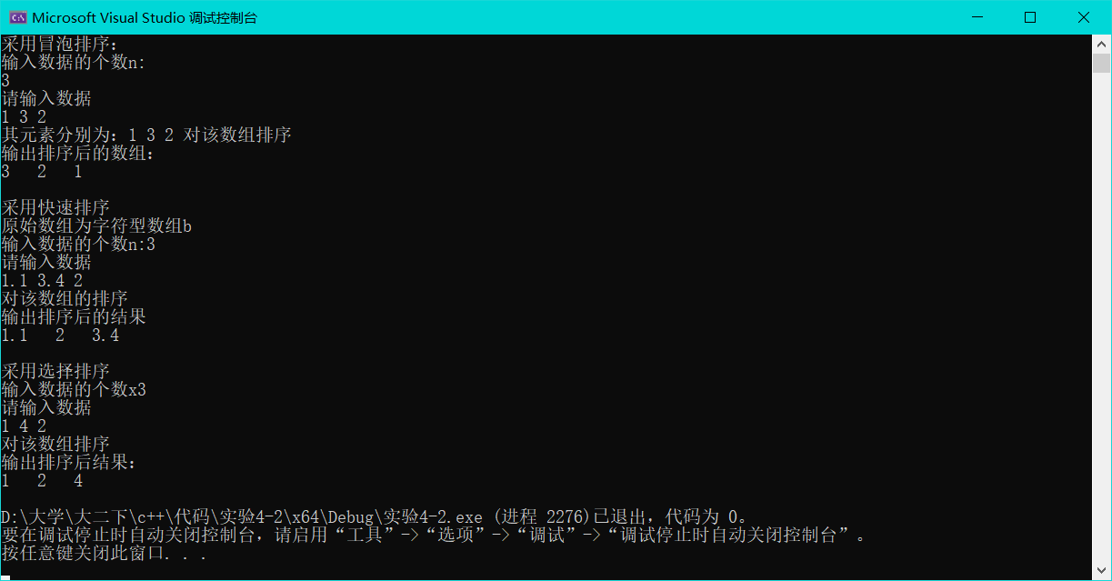

[实验任务三]：类模板
编写一个程序，使用类模板对数组元素进行查找和求和，设计数组类模板，然后分别实例化为int型和double型的两个数组类，最后分别对整型数组与双精度数组完成所要求的操作
实验要求：
1.注意加上必要的输入输出提示和注释；
2.注意开头的标注部分，加上自己的姓名以及修改日期。

源程序清单及结果截图：
/*编写一个程序，使用类模板对数组元素进行查找和求和，设计数组类模板，
然后分别实例化为int型和double型的两个数组类，
最后分别对整型数组与双精度数组完成所要求的操作*/
//崔金泽2021/5/15
#include<iostream>
using namespace std;
const int SIZE = 100;

// Array -> 模板类(类模板)
template < class Type>class Array {
private:
int l, z;
Type a[SIZE];
public:
Array(Type * b, int n)
{
int i;
l = n;
cout << "构造函数: " << endl;
for (i = 0; i < l; i++)
{
a[i] = b[i];

cout << a[i] << " ";
}
cout << endl;
}
void find(Type t);
void sum();

};

template < class Type>
void Array<Type>::find(Type t) {
int e = 0;
int flag = 0; // 0表示未找到
for (int i = 0; i < l; i++)
{
if (a[i] == t)
{
flag = 1;
cout << "是第" << i + 1 << "个元素" << endl;
e = i;
break;
}
}
// 判断是否未找到该元素
if (flag == 0)
{
cout << "未找到该元素" << endl;
}
}
template < class Type>
void Array<Type>::sum() {
int i;
Type res = 0; // res应该初始化
for (i = 0; i < l; i++)
{
res += a[i];
}
cout << "数组和为：" << res << endl;

}
int main()
{
int i, x, y, q;
double p;
// 构建初始数组
cout << "请输入两种类型数组元素个数: " << endl;
cin >> x >> y;
int* a;
double* b;
a = new int[x];
b = new double[y];
cout << "请输入int型数组元素" << endl;
for (i = 0; i < x; i++)
{
cin >> a[i];
}
cout << "请输入double型数组元素" << endl;
for (i = 0; i < y; i++)
{
cin >> b[i];
}

// 用初始数组初始化 模板类数组
Array<int> c(a, x);
Array<double> d(b, y);

// int型数组功能展示
cout << "int 型数组：" << endl;
cout << "请输入要查找的元素: ";
cin >> q;
c.find(q);
cout << "求和:" << endl;
c.sum();
// double型数组功能展示
cout << "double 型数组：" << endl;

cout << "请输入要查找的元素: ";
cin >> p;
c.find(p);
cout << "求和:" << endl;
d.sum();

}

